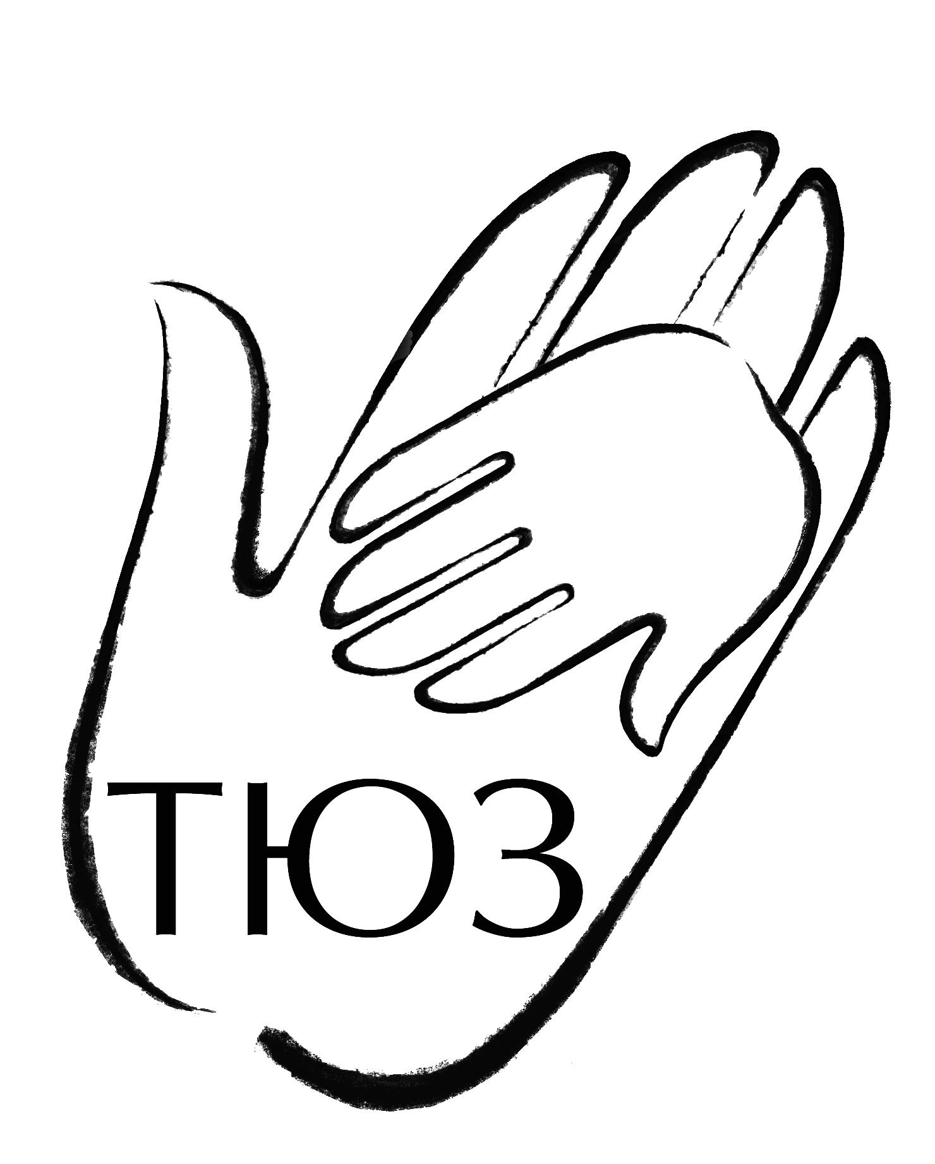
Комитет по культуре Администрации городского округа Королёв Московской области
Муниципальное бюджетное учреждение культуры
«ТЕАТР ЮНОГО ЗРИТЕЛЯ имени Н.Н. Ермаковой»

141076, Московская область, г. Королёв, ул. Калининградская, д. 12
Тел. (495)512-13-69, тел./факс (495)516-43-81
url: www.kortuz.ru, e-mail: info@kortuz.ru

ПЛАН МЕРОПРИЯТИЙ
по улучшению качества работы Муниципального бюджетного учреждения культуры городского округа Королев Московской области
«ТЕАТР ЮНОГО ЗРИТЕЛЯ имени Н.Н. Ермаковой» (МБУК «ТЮЗ им. Н.Н. Ермаковой»).
- В течение каждого театрального сезона организовывать работы по обновлению официального сайта в Интернете, дополнение сайта современными функциями в целях обеспечения удобства зрителей при онлайн-покупке билетов;
- В течение каждого театрального сезона проводить анализ используемых методов информирования населения о предстоящих культурно-массовых мероприятиях. По итогам анализа проводить корректировку в информационно-рекламной деятельности театра с целью возможного расширения использования инструментов, направленных на увеличение узнаваемости театра и оповещение населения о предоставляемых услугах;
- Ежеквартально контролировать доступность и актуальность размещаемой на официальном сайте театра информации об учредителе, о структуре организации, учредительных документах, наличие перечня основных и дополнительных услуг, предоставляемых учреждением, графике его работы, контактных телефонах, адресах электронной почты;
- Ежемесячно проводить инструктаж с сотрудниками, осуществляющими коммуникацию с посетителями, на предмет развития навыков бесконфликтного общения;
- Регулярный мониторинг удовлетворенности качеством предоставляемых услуг, наличие системы обратной связи (вопрос-ответ) официального сайта учреждения и группы соц.сети «ВКонтакте, Телеграмм» с возможностью оставлять комментарии;
- Обеспечение доступности посещения учреждения для лиц с ограниченными возможностями здоровья: - организация помощи для беспрепятственного посещения мероприятий в зрительном зале 1 этажа,
- Внедрение новых форм работы, недопущение сокращения числа участников детской театральной студии.
- Систематические публикации информации о работе учреждения в СМИ;

